1. 安装文件
   1. Eclipse IDE

L:\macshare\Michael Lin\SZO_Tester_Java_training\tools\eclipse4.5_20150814.zip

* 1. JDK1.8

L:\macshare\Michael Lin\SZO_Tester_Java_training\tools\jdk-8u45-windows-x64.exe

1. JDK安装步骤
   1. 双击jdk-8u45-windows-x64.exe文件

备注：

安装JDK选择安装目录安装过程中会出现两次安装提示。

第一次是安装 jdk ，第二次是安装 jre 。

建议两个都安装在同一个java文件夹中的不同文件夹中。（不能都安装在java文件夹的根目录下，jdk和jre安装在同一文件夹会出错）

例如：E(D):/java目录下

建议文件夹命名为jdk1.8.45和jre1.38.45

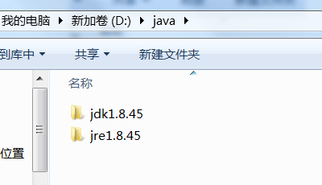

* 1. 安装jdk – 按1中选择/输入对应目录即可，其他按照默认进行下一步

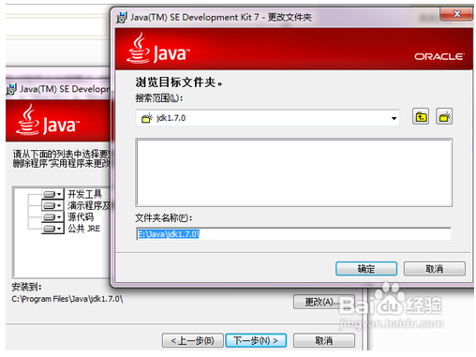

* 1. 安装jre – 按1中选择/输入对应目录，其他按照默认下一步即可

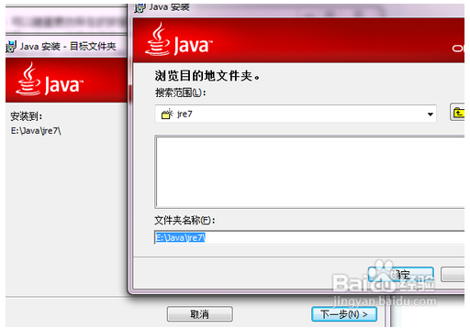

* 1. 安装完jdk和jre后需配置环境变量

计算机→属性→高级系统设置→高级→环境变量

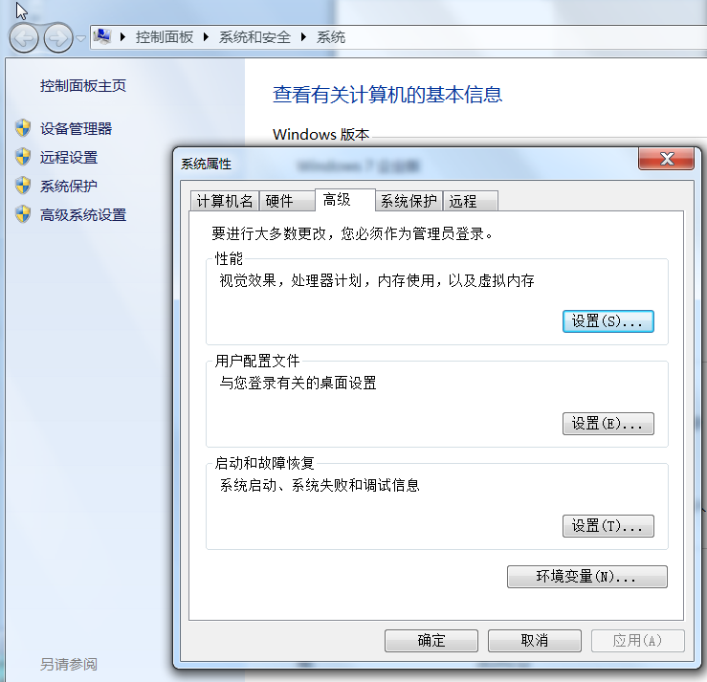

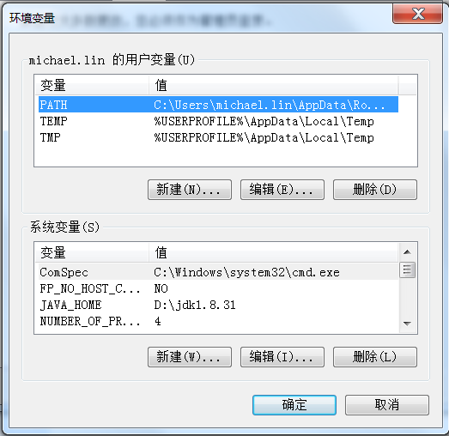

* 1. 系统变量->新建

JAVA_HOME：jdk的安装路径，如下图

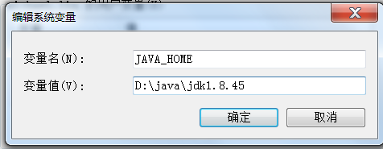

* 1. 系统变量-> 寻找path变量->选中点击编辑

在变量值最后输入 %JAVA_HOME%\bin;%JAVA_HOME%\jre\bin;

（注意原来Path的变量值末尾有没有;号，如果没有，先输入；号再输入上面的代码）

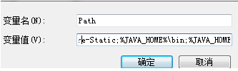

* 1. 系统变量->新建CLASSPATH变量

变量值填写.;%JAVA_HOME%\lib;%JAVA_HOME%\lib\tools.jar（注意最前面有一点）

如图

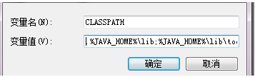

* 1. 验证配置是否成功-运行->输入cmd

在cmd命令窗口输入 java -version（java 和 -version 之间有空格）

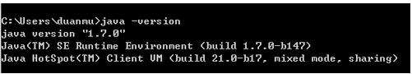

1. 配置Eclipse
   1. 解压zip文件，双击打开eclipse.exe
   2. 工具栏-Window-Preferences – java – Installed JREs

点击“Add”按钮，选择

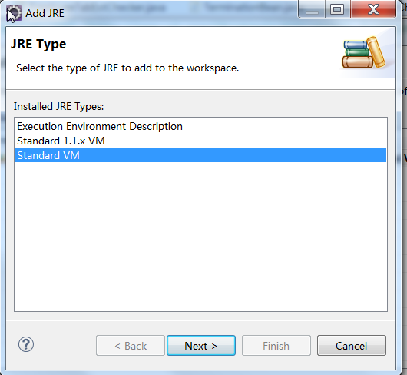

下一步，输入JRE home = 安装的jdk路径

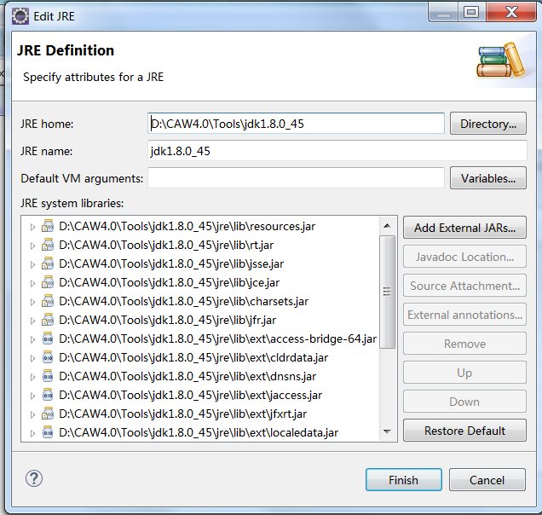

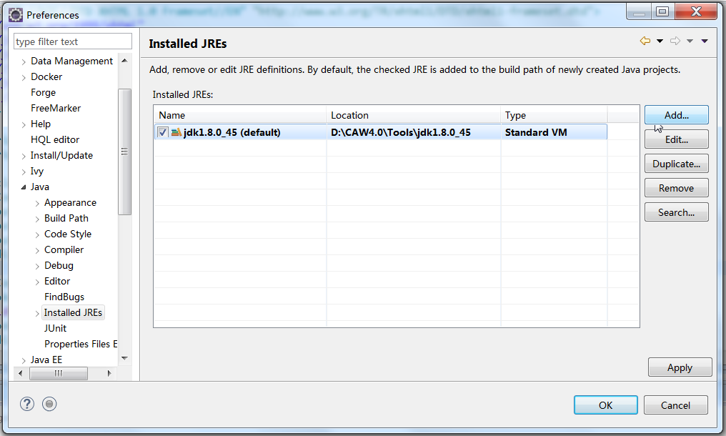

* 1. 工具栏-Window-Preferences – java – Code Style – Formatter

点击import，选择

L:\macshare\Michael Lin\SZO_Tester_Java_training\tools\Java_Formatter_20151030.xml

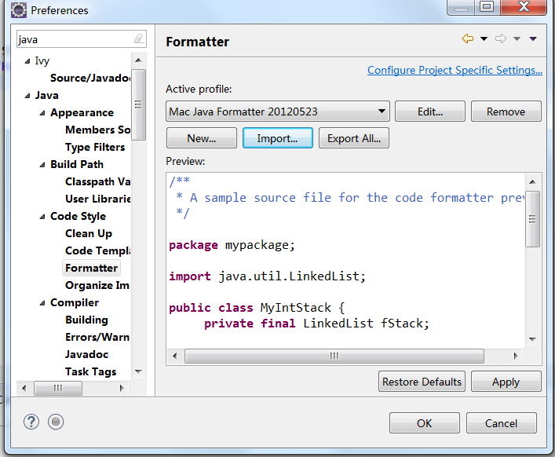

* 1. 工具栏-Window-Preferences – java – Editor – Save Action

配置如下：

